**Kríza v Československu po Mníchove 1938**

**Situácia v Československu po Mníchove:**

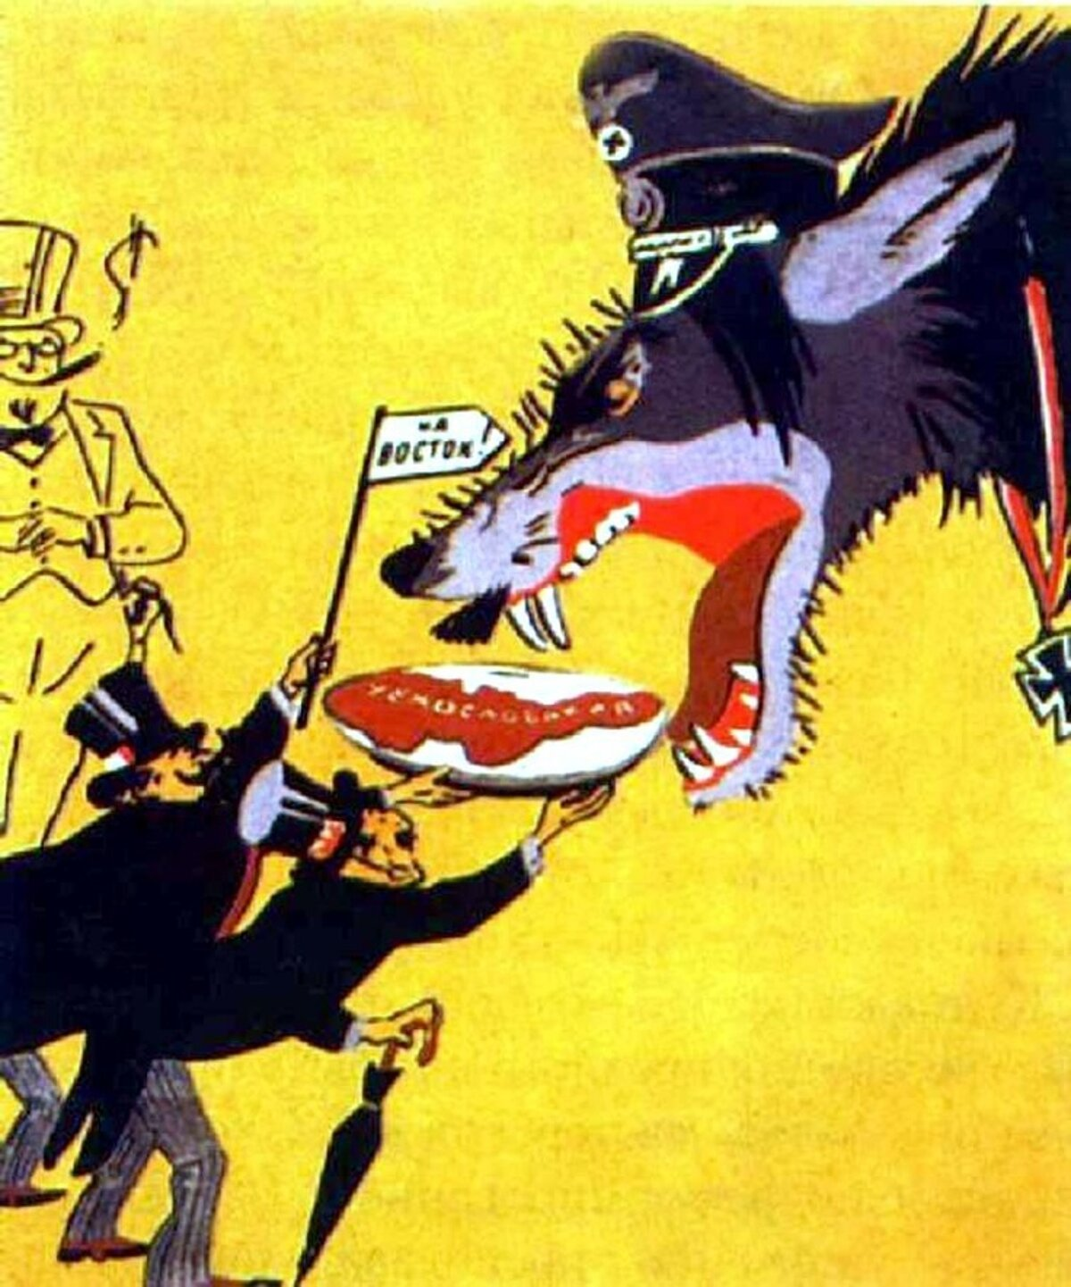

* zlá, depresívna nálada v **spoločnosti**
* veľká spoločenská a politická **kríza**
* výmena politických predstaviteľov (prezident Beneš abdikoval,  
  nový prezident, nová vláda)
* do popredia sa začali dostávať **nedemokratické** sily

**Autonómia Slovenska:**

**HSĽS** (Hlinkova slovenská ľudová strana, dlhé roky predseda A. Hlinka, potom J. Tiso) dlhodobo požadovala **AUTONÓMIU SLOVENSKA** v rámci Československa ako „liek“ na všetky **problémy** na Slovensku.

**HSĽS** využila **krízovú** situáciu na jeseň 1938 a robila veľký nátlak na centrálnu vládu ohľadom požadovanej autonómie Slovenska. Nová československá vláda nebola schopná riešiť situáciu na **Slovensku**.

**5. - 6. 10. 1938** v **Žiline** stretnutie zástupcov slovenských politických strán z iniciatívy **HSĽS**.

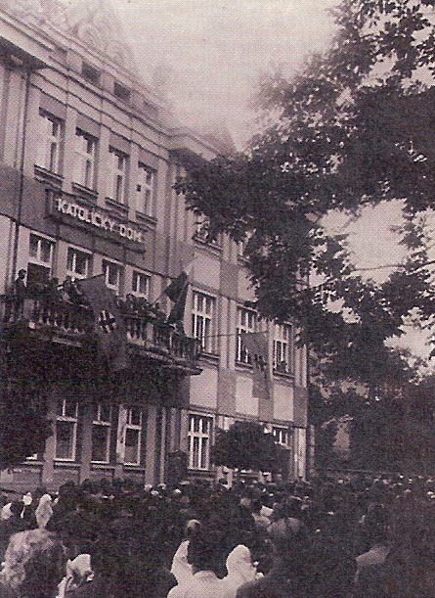

**VYHLÁSENIE AUTONÓMIE SLOVENSKA**

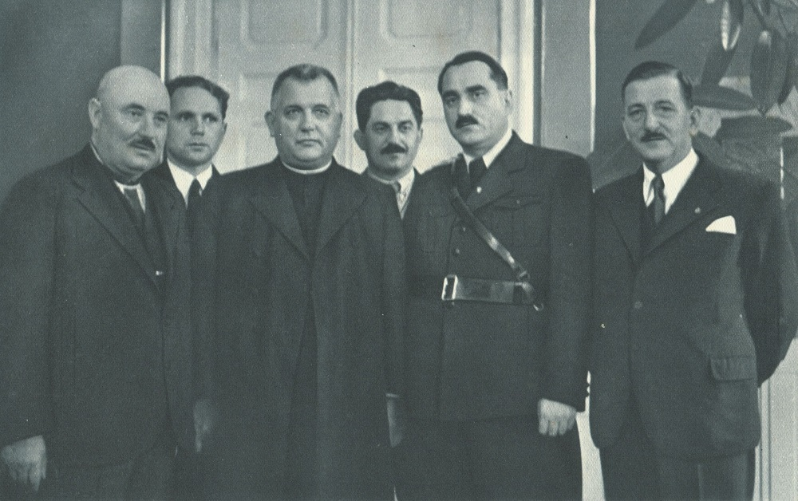

Slovensko - vlastná vláda na čele s **Jozefom Tisom**.

Zmena názvu republiky na:

Česko-slovenská republika

Po vyhlásení autonómie sa uskutočnili **voľby** do Slovenského snemu.

**Viedenská arbitráž - 2. november 1938:**

**Obrázok, na ktorom je mapa

Automaticky generovaný popis**

Nemecká a talianska vláda **rozhodli**, že južné Slovensko (aj Košice) musí byť odstúpené Maďarsku. Československo sa aj tomuto ultimátu **podriadilo**.

**Na Slovensku začali totalitné tendencie:**

* HSĽS - **jediná** dovolená politická strana
* voľby do snemu neboli **demokratické**
* Hlinkova garda - **ozbrojené** zložky HSĽS
* obmedzovanie občianskych slobôd: tlač, sloboda zhromažďovania a **prejavu**

**Kríza v Československu po Mníchove 1938**

**Situácia v Československu po Mníchove:**



* zlá, depresívna nálada v **...........................**
* veľká spoločenská a politická **........................**
* výmena politických predstaviteľov (prezident Beneš abdikoval,  
  nový prezident, nová vláda)
* do popredia sa začali dostávať **.......................** sily

**Autonómia Slovenska:**

**HSĽS** (Hlinkova slovenská ľudová strana, dlhé roky predseda A. Hlinka, potom J. Tiso) dlhodobo požadovala **AUTONÓMIU SLOVENSKA** v rámci Československa ako „liek“ na všetky **..........................** na Slovensku.

**HSĽS** využila **..............** situáciu na jeseň 1938 a robila veľký nátlak na centrálnu vládu ohľadom požadovanej autonómie Slovenska. Nová československá vláda nebola schopná riešiť situáciu na **.......................**.

**5. - 6. 10. 1938** v **Žiline** stretnutie zástupcov slovenských politických strán z iniciatívy **HSĽS**.

Slovensko - vlastná vláda na čele s **..................................**.

Zmena názvu republiky na:

Česko-slovenská republika

Po vyhlásení autonómie sa uskutočnili **.....................** do Slovenského snemu.



**VYHLÁSENIE AUTONÓMIE SLOVENSKA**



**Viedenská arbitráž - 2. november 1938:**

**Obrázok, na ktorom je mapa

Automaticky generovaný popis**

Nemecká a talianska vláda **rozhodli**, že južné Slovensko (aj Košice) musí byť odstúpené Maďarsku. Československo sa aj tomuto ultimátu **...........................**.

**Na Slovensku začali totalitné tendencie:**

* HSĽS - **....................** dovolená politická strana
* voľby do snemu neboli **.............................**
* Hlinkova garda - **.........................** zložky HSĽS
* obmedzovanie občianskych slobôd: tlač, sloboda zhromažďovania a **.....................**

**Zdroje k obrázkom:**

[**https://historickarevue.sme.sk/c/22528754/bolo-to-zlyhanie-zapadu-politika-appeasementu-a-cesta-k-mnichovskej-dohode-1938.html**](https://historickarevue.sme.sk/c/22528754/bolo-to-zlyhanie-zapadu-politika-appeasementu-a-cesta-k-mnichovskej-dohode-1938.html)

[**https://snn.sk/autonomia-slovenska-1938_autonomna-vlada-slovenskej-krajiny/**](https://snn.sk/autonomia-slovenska-1938_autonomna-vlada-slovenskej-krajiny/)

[**https://zurnal.pravda.sk/neznama-historia/clanok/486901-autonomia-38-dalej-od-prahy-blizsie-k-berlinu/**](https://zurnal.pravda.sk/neznama-historia/clanok/486901-autonomia-38-dalej-od-prahy-blizsie-k-berlinu/)